* 1. 介绍 2020年4月14日10点05分

本章的目的是回顾概率,信息论和优化的一些基本事实.特别是,第1.2-1.11节总结了概率论的要点.1.12-1.14节描述了各种基本的随机过程,例如泊松,马尔可夫和高斯过程.信息论的要素在1.15节中给出,而1.16节以凸优化理论的概述作为结束.

1.1-1.4 教材上已有,这里不再重复

1.5 一些重要的分布

表1.1和1.2列出了许多重要的连续和离散分布.我们将使用符号 $X\sim f,X\sim F$ 或 $X\sim Dist$ 表示 $X$ 具有pdf $f$,cdf $F$ 或分布 $Dist$.我们有时写 $f_{X}$ 而不是 $f$ 来强调pdf指的是随机变量 $X$.请注意,在表1.1中, $Γ$ 是伽马函数: $Γ\left(x\right)=\int_{0}^{∞}{e^{-x}x^{α-1}dx}, α>0$.

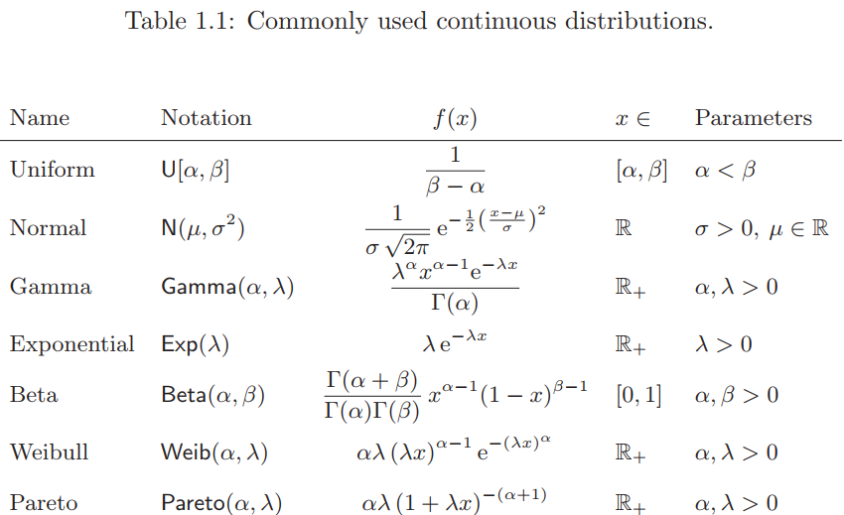

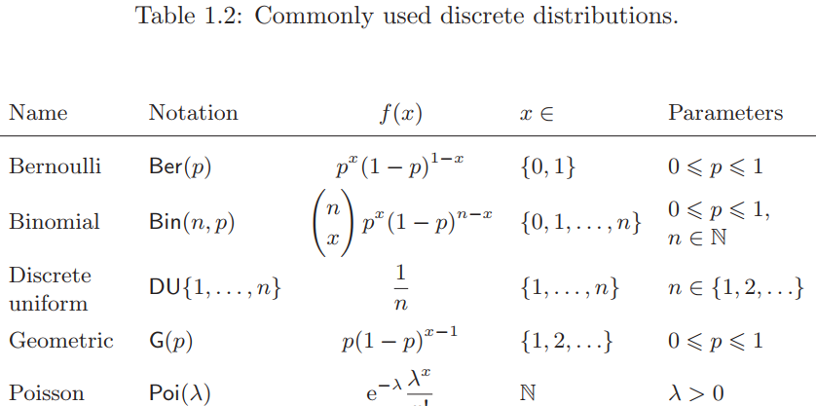

1.6 期望

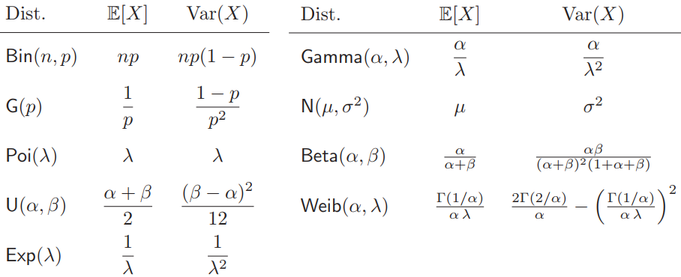

除了该表格的内容以外，本节内容在教材上均有出现。

1.7 联合分布

1.8 随机变量的函数

本节内容在教材上均有出现。

1.8.1 线性变换

令 $x={\left(x_{1},…x_{n}\right)}^{T}$ 是 $R^{n}$ 中的列向量且 $A$ 是一个 $m×n$ 矩阵.映射 $x↦z$ 称为线性变换,其中 $z=Ax$.现在考虑一个随机向量 $X={\left(X_{1},…X_{n}\right)}^{T}$,令

$$Z=AX.$$

则 $Z$ 是 $R^{m}$ 中的随机向量.原则上,如果我们知道 $X$ 的联合分布,那么就可以得出 $Z$ 的联合分布.让我们首先看看期望向量和协方差矩阵是如何变换的.

定理1.8.1 如果 $X$ 具有期望向量 $μ_{X}$ 和协方差矩阵 $Σ_{X}$,则 $Z=AX$ 的期望向量和协方差矩阵为

$$μ_{Z}=Aμ_{X} \left(1.17\right)$$

且

$$Σ_{Z}=AΣ_{X}A^{T}. \left(1.18\right)$$

证明:

我们有 $μ_{Z}=E\left[Z\right]=E\left[AX\right]=AE\left[X\right]=Aμ_{X}$ 且

$$Σ_{Z}=E\left[\left(Z-μ_{Z}\right){\left(Z-μ_{Z}\right)}^{T}\right]=E\left[A\left(X-μ_{X}\right){\left(A\left(X-μ_{X}\right)\right)}^{T}\right]=AE\left[A\left(X-μ_{X}\right){\left(X-μ_{X}\right)}^{T}\right]A^{T}=AΣ_{X}A^{T}.$$

假设 $A$ 是一个 $n×n$ 可逆矩阵.如果 $X$ 的联合密度为 $f_{X}$，那么 $Z$ 的联合密度为 $f_{Z}$ 是什么呢?考虑图1.1.对于任何固定的 $x$,令 $z=Ax$.因此, $x=A^{-1}z$.考虑 $n$ 维立方体 $C=[z_{1},z_{1}+h]×⋯×[z_{n},z_{n}+h]$.令 $D$ 为 $A^{-1}$ 下C的图像,即所有点x的平行六面体,使得 $Ax∈C$.则

$$P\left(Z∈C\right)≈h^{n}f_{Z}\left(z\right).$$

现在从线性代数(例如[5])回想一下,任意矩阵 $B$ 都会将具有体积 $V$ 的 $n$ 维矩形线性变换为具有体积 $V\left|B\right|$ 的 $n$ 维平行六面体,其中 $\left|B\right|=\left|det\left(B\right)\right|$.从而,

$$P\left(Z∈C\right)=P\left(X∈D\right)≈h^{n}\left|A^{-1}\right|f_{X}\left(x\right)=h^{n}{\left|A\right|}^{-1}f_{X}\left(x\right).$$

让 $h$ 变为0,我们得到

$$f_{Z}\left(z\right)=\frac{f_{X}\left(A^{-1}x\right)}{\left|A\right|}, z∈R^{n}. \left(1.19\right)$$

1.8.2 一般变换

雅可比变换

1.9 变换

通过使用变换,可以简化涉及概率分布的许多计算和操作.两个典型示例是正整数值随机变量 $N$ 的概率生成函数,由

$$G\left(z\right)=E\left[z^{N}\right]=\sum_{k=0}^{∞}{z^{k}P\left(N=k\right)}, \left|z\right|≤1,$$

以及正随机变量X的拉普拉斯变换定义为

$$L\left(s\right)=E\left[e^{-sX}\right]=\left\{\begin{aligned}\sum_{x}{e^{-sx}f\left(x\right)} 离散情况, \\ \int_{0}^{∞}{e^{-sx}f\left(x\right)dx} 连续情况.\end{aligned}\right.$$

所有变换都有一个重要的唯一性:**两个分布是相同的当且仅当它们各自的变换是相同的**.

**例题1.8** 举例说明变换的唯一性

**例题1.9** 伽马分布 举例说明变换的唯一性

1.10 联合正态随机变量

论述多个正态随机变量的联合分布以及**协方差矩阵**的概念.

1.11 极限定理

大数定理和中心极限定理.

1.12 泊松过程

本节重点内容:

1. 泊松过程的概念
2. 泊松分布与伽马分布,指数分布,伯努利分布和二项分布的关系

以上内容教材全部都有.